T.C.

ULUDAĞ ÜNİVERSİTESİ

MÜHENDİSLİK FAKÜLTESİ

İNŞAAT MÜHENDİSLİĞİ BÖLÜMÜ

TİPİK BİR SABİT BAĞLAMANIN HESAP VE TASARIMI

Emre ÇALIŞIR

BİTİRME TEZİ

BURSA 2017

T. C.

ULUDAĞ ÜNİVERSİTESİ

MÜHENDİSLİK FAKÜLTESİ

İNŞAAT MÜHENDİSLİĞİ BÖLÜMÜ

TİPİK BİR SABİT BAĞLAMANIN HESAP VE TASARIMI

Emre ÇALIŞIR

Uludağ Üniversitesi İnşaat Mühendisliği Bölümü

Hidrolik Ana Bilim Dalı’nda Bitirme Tezi Olarak Kabul Edilen Tezdir.

Doç. Dr. Adem AKPINAR

Doç. Dr. Serdar KORKMAZ

Dr. Öğr. Üyesi Yeşim S. ÜNSEVER

Prof. Dr. Adem DOĞANGÜN

Tezin Danışmanı

Jüri Üyesi

Jüri Üyesi

Bölüm Başkanı

:

:

:

:

BURSA 2017

# ÖZET

Su; tüm canlılar için vazgeçilemez bir yaşam kaynağıdır. Bu kaynağa erişim günden güne daha güç duruma gelmeye başlanmıştır. İnsanoğlu suyu yeterli kalite ve bollukta ulaşamadığında suya yön vermek ve veya onu depolamak için su yapıları inşa etmiştir.

Son yüzyılda ise su yapılarının yapım amaçları çeşitlenmiş ve su temininden başka enerji üretmek veya ulaşım seçeneği olarak kullanmak gibi diğer amaçlarla da inşa edilmeleri hızla devam etmiştir.

Bu çalışmada ise en çok kullanılan su yapılarından biri olan bağlamalar hakkında bilgi verilip, hesap ve tasarım esasları açıklandıktan sonra örnek olarak bir sabit bağlamanın tasarımı yapılmıştır.

# İÇİNDEKİLER

**Sayfa No**

i

ii

iv

vi

1

1

1

1

2

2

4

4

4

4

9

9

10

10

11

11

11

12

12

12

13

13

13

14

ÖZET.....................................................................................................................

İÇİNDEKİLER…………………………………………………………………….

ŞEKİLLER DİZİNİ………………………………………………………………

TABLOLAR DİZİNİ……………………………………………………………

1.GİRİŞ…………………………………………………………………………..

1.1. Bağlama Tanımı…………………………………………………………..

1.2. Bağlamaların Sınıflandırılması……………………………………………

1.3. Bağlamaların Planlama Çalışmaları………………………………………..

1.4. Bağlama Yerinin Seçimi…………………………………………………..

1.5. Bağlama Tipinin Seçimi…………………………………………………….

2.MATERYEL VE YÖNTEM………………………………………………….

2.1. Akarsu Yatak Kesitlerinin Çıkartılması…………………………………….

2.2. Tekerrürlü Taşkın Debilerinin Belirlenmesi………………………………

2.3. Taşkın Anı Su Seviyelerinin Belirlenmesi………………………………..

2.4. Taşkın Anı Boykesit Çıkartılması………………………………………..

2.5. Anahtar Eğrilerinin Belirlenmesi…………………………………………..

2.6. Bağlama Yerinin Tespiti…………………………………………………..

2.7. Bağlama Tipinin Seçimi……………………………………………………

2.7.1. Bağlama Yerinin Topoğrafyası……………………………………….

2.7.2. Katı Madde Debisi…………………………………………………….

2.7.3. Minimum ve Maksimum Debiler………………………………………

2.7.4. Bağlama Yerindeki Zemin Durumu…………………………………….

2.7.5. İşletme ve Bakım Masrafları…………………………………………..

2.7.6. Maliyetlerin Karşılaştırılması………………………………………….

2.8. Sabit Bağlama Tepe Kotunun Belirlenmesi………………………………

2.9. Bağlama Uzunluğunun Seçimi………………………………………………

2.10. Etkili Bağlama Tepe Uzunluğunun Hesaplanması…………………………

2.11. Savak Kapasitesinin (Savak Yükünün) Belirlenmesi……………………

2.12. Dolu Gövde Teşkili………………………………………………………

18

22

24

24

27

27

27

27

29

29

29

32

33

36

37

37

38

39

40

40

41

41

41

43

44

45

46

2.13. Statik Profil Oluşturulması.........................................................................

2.14. Enerji Kırıcı Havuzun Boyutlandırılması………………………………..

2.14.1. Froude Sayısına Göre Havuzların Boyutlandırılması…………………

2.15. Tahkikler………………………………………………………………….

2.15.1. Devrilme Tahkiki…………………………………………………….

2.15.2. Kayma Emniyeti……………………………………………………..

2.15.3. Gerilme Tahkiki………………………………………………………

3. BULGULAR VE TARTIŞMA…………………………………………………

3.1. Taşkın Debileri……………………………………………………………..

3.2. Taşkın Anı Yatak Kesitlerindeki Su Yüksekliği……………………………

3.3. Taşkın Anı Debileri İçin Boykesit…………………………………………

3.4. Anahtar Eğrileri (Q $\sim$ h ilişkisi) Çıkarılması………………………………..

3.5. Hesaplanan diğer Proje Karakteristikleri…………………………………….

3.6. Bağlama Dolu Gövdesinin İnşa Edileceği Kesitin Seçilmesi……………...

3.7. Etkili Bağlama Uzunluğu ve Savak Yükünün Belirlenmesi……………….

3.8. Dolu Gövde Teşkili (Creager Profili)………………………………………..

3.9. Statik Profil Oluşturulması………………………………………………….

3.10. Enerji Kırıcı Havuz Hesabı……………………………………………….

3.11. Tahkikler……………………………………………………………………

3.11.1. Devrilme Tahkiki………………………………………………………

3.11.2. Kayma Emniyeti………………………………………………………

3.11.3. Gerilme Tahkiki………………………………………………………..

4. SONUÇLAR…………………………………………………………………..

5. KAYNAKLAR…………………………………………………………………

TEŞEKKÜR……………………………………………………………………..

ÖZGEÇMİŞ………………………………………………………………………

# ŞEKİLLER DİZİNİ

**Sayfa No**

4

5

6

7

8

9

14

15

15

16

16

17

18

19

20

21

23

24

25

25

26

26

30

30

31

31

32

32

HEC-RAS 4.1.0 Ana Ekran Görüntüsü……………………............

HEC-RAS “Geometric Data” Penceresi……………………………

HEC-RAS “Cross Section Data” Penceresi………………….........

HEC-RAS “Steady Flow Data” Penceresi…………………...........

HEC-RAS “Steady Flow Analysis” Penceresi………………..........

HEC-RAS “Cross Section” Penceresi…………………………….

H0, h0, ha, P İfadelerinin Gösterimi…………………………...........

Düşey Yüzlü Profilde C0 Katsayısı…………………………….......

Kret Üzerindeki Yükün Proje Yüküne Oranı…………………........

Memba Yüzü Eğimli Profile Ait Debi Katsayısı…………………..

Debi Katsayısına Mansabın Etkisi……………………………........

Mansap Su Seviyesinin Debi Katsayısına Etkisi…………………..

Dolu Gövde Teşkili İndisleri………………………………………..

k ve n Katsayıları Grafiği…………………………………………..

Yaklaşım Başlığı……………………………………………….......

xc, yc, R1, R2 Belirlenmesinde Kullanılan Grafikler…………………

Statik Profil İndisleri………………………………………………..

Statik ve Hidrolik Profil Gösterimi…………………………………

Havuz Tipi Bir Enerji Kırıcı……………………………..................

USBR II. Tip Havuzun Biçimi……………………………………..

USBR III. Tip Havuzun Biçimi……………………………………..

USBR IV. Tip Havuzun Biçimi……………………………………..

Birinci Kesit İçin Taşkın Debileri …………………………………..

İkinci Kesit İçin Taşkın Debileri……………………………………

Üçüncü Kesit İçin Taşkın Debileri………………………………….

Dördüncü Kesit İçin Taşkın Debileri……………………………….

Beşinci Kesit İçin Taşkın Debileri………………………………….

Taşkın Debileri İçin Boykesit…………………………………........

Şekil 1.

Şekil 2.

Şekil 3.

Şekil 4.

Şekil 5.

Şekil 6.

Şekil 7.

Şekil 8.

Şekil 9.

Şekil 10.

Şekil 11.

Şekil 12.

Şekil 13.

Şekil 14.

Şekil 15.

Şekil 16.

Şekil 17.

Şekil 18.

Şekil 19.

Şekil 20.

Şekil 21.

Şekil 22.

Şekil 23.

Şekil 24.

Şekil 25.

Şekil 26.

Şekil 27.

Şekil 28.

**Sayfa No**

Birinci Kesit İçin Anahtar Eğrisi…………………………………..

İkinci Kesit İçin Anahtar Eğrisi……………………………………

Üçüncü Kesit İçin Anahtar Eğrisi……………………….................

Dördüncü Kesit İçin Anahtar Eğrisi………………………………..

Beşinci Kesit İçin Anahtar Eğrisi…………………………………..

Hidrolik Profil Grafiği……………………………………………..

Hesaplanan Dolu Gövde Şekli……………………………………..

Statik Kuvvetlerin Gösterimi……………………………………….

Bağlama ve Düşü Havuzu Boykesit Görünümü……………………

33

33

34

34

35

38

39

40

43

Şekil 29.

Şekil 30.

Şekil 31.

Şekil 32.

Şekil 33.

Şekil 34.

Şekil 35.

Şekil 36.

Şekil 37.

# TABLOLAR DİZİNİ

**Sayfa No**

Dere Kesitlerine Göre Proje Karakteristikleri……………………..

Hidrolik Profil Değerleri…………………………………………..

Statik Kuvvetlerin Moment Değerleri ……………………………..

36

38

41

Tablo 1.

Tablo 2.

Tablo 3.

# GİRİŞ

## Bağlama Tanımı

Bağlamalar, genel olarak yalnız akarsuyun yatağını kapatan, suyu biriktirmekten çok su seviyesini belirli bir kota kadar yükselten, suyu belirli bir yöne çeviren, istenilen seviyede arzu edilen suyu almayı sağlayan yapılardır. Regülatör, çevirme yapıları adı ile de anılır.

## Bağlamaların Sınıflandırılması

Taşkın debisine göre;

* Q100 > 500 m3/s ise büyük bağlama
* 500 m3/s > Q100 >100 m3/s ise orta büyüklükte bağlama
* 100 m3/s > Q100 ise küçük bağlama

Yapı işletme özelliklerine göre;

* Sabit bağlamalar
* Hareketli bağlamalar
* Karma bağlamalar

Su geçirme özelliklerine göre;

* Geçirimsiz
* Geçirimli
* Yarı geçirimli

## Bağlamaların Planlama Çalışmaları

* Topoğrafya

Yatak kesitleri çıkarılır, akarsu ortalama eğimi ve taşkın yatağı genişliği hesaplanır.

* Hidroloji

Seviye ve debi gidiş ve süreklilik eğrileri, minimum ve ortalama debiler, tekerrür aralıkları 5, 10, 100, 250 ve 500 yıl olan taşkın debileri, katı madde debisi belirlenir.

* Hidrolik

Anahtar eğrisi, bağlama kapasitesi, kabarma eğrisi ve taşkın su seviyeleri hesaplanır. Düşüm yatağı, su alma ağzı, çakıl geçidi ve çökeltim havuzu hidrolik hesaplamaları yapılır. Hidrolik profil belirlenir.

* Mukavemet

Temel ve bağlama tipinin seçimi ve boyutlandırılması, kapakların ve ayakların statik hesaplamaları yapılır.

## Bağlama Yerinin Seçimi

* Yapılış Amacı: Yer seçiminde birinci dere etkilidir. Sulama amaçlı yapının sulama alanı kotuna göre planlanması gerekir.
* Topoğrafya: Arazinin çok düz ve alçak olduğu akarsu kesimleri tercih edilemez. Su alma yapısı için yeterli yer bulunan ve fazla kazı gerektirmeyen yerler tercih edilmelidir.
* Akarsu Yatağı: Dar kesitlere oranla geniş ve kararlı yatağı olan kesitler tercih edilir.
* Zemin Durumu: Akarsu yatak zemini inşaat maliyetlerini etkilediğinden büyük önem taşır.
* Katı Madde ve Buz: Katı maddenin bağlama geçişi için uygun olmalıdır.
* Derivasyon: İnşaat sırasında derivasyon seçenekleri değerlendirilmelidir.

## Bağlama Tipinin Seçimi

* Bağlama Yerinin Topoğrafyası
  + Geniş vadilerde sabit bağlama, dar vadilerde hareketli bağlama uygundur.
  + Düz ve ovalık bölge akarsularında hareketli bağlama uygundur.
  + Dağlık bölge akarsularında ve dik yamaçlı vadilerde sabit veya hareketli bağlama tercih edilebilir.
* Katı Madde Debisi
  + Fazla miktarda katı madde taşınan akarsularda hareketli bağlama uygundur. Taşkın esnasında membada birikmiş katı madde kapaklar açılarak mansaba geçirilir.
* Minimum ve Maksimum Debiler
  + Maksimum ve minimum debi arasındaki farkın çok büyük olması durumunda sabit bağlamalarda taşkın esnasında kabarma seviyesi çok artacağından hareketli bağlama uygundur.
* Bağlama yerindeki zemin durumu
  + Kumlu-çakıllı zeminler için sabit bağlama
  + Derin temel isteyen yerlerde hareketli bağlama
* İşletme ve bakım masrafları
  + Hareketli bağlamalarda kapakların çalışabilmesi için enerjiye ihtiyaç duyduğundan masrafları sabit bağlamaya nazaran daha fazladır.
* Maliyetleri ve çevresel etkilerin karşılaştırılması
  + Her iki tip uygun ise, maliyetleri kıyaslanarak tercih yapılır.

# MATERYAL VE YÖNTEM

Bu kısımda bağlama projelendirilmesinin esasları ve yapılan kabuller açıklanacaktır.

## Akarsu Yatak Kesitlerinin Çıkartılması

Tasarımda kullanılacak yatak kesitleri yeterli aralıklarda çıkartılmalıdır.

## 2.2. Tekerrürlü Taşkın Debilerinin Belirlenmesi

Proje belirli bir risk ile elverişsiz durumlar için inşa edileceğinden en olumsuz durum olan taşkın debileri kullanılmalıdır. Bağlamanın projelendirilmesi genellikle 100 yılda bir gerçekleşebilecek debiye yani Q100’e göre yapılır.

## 2.3. Taşkın Anı Su Seviyelerinin Belirlenmesi

Bu işlem için HEC-RAS programı kullanılmış olup programa veri girişi aşağıda anlatılmıştır.

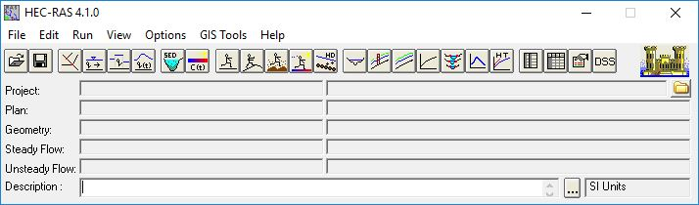**Şekil 1.** HEC-RAS 4.1.0 Ana Ekran Görüntüsü

Şekil 1.’de gösterilen ana ekranda “File” sekmesinden “New Project” butonuna tıklanır ve açılan pencere proje kayıt yeri ve ismi girilerek yeni proje açılır.

Yeni proje açıldıktan sonra ana ekrana geri dönülür ve veri giriş butonlarında üçüncüsü olan “ Edit/Enter geometric data ”ya tıklanarak akarsuyun geometrik özelliklerini gireceğimiz yeni bir pencere açılır.

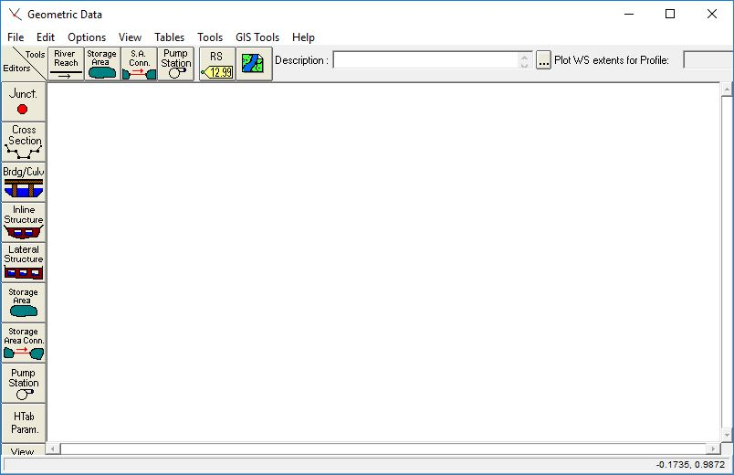**Şekil 2.** HEC-RAS “Geometric Data” Penceresi

“Tools” kısmından altıncı buton “Add/Edit background pictures fort he schematic” ile arka plana harita görüntüsü aktarılarak akarsu rotasını çizmemiz kolaylaşır fakat bu projede biz nehri düz bir doğrultuda ilerliyor kabul ettik.

Akarsu rotasını çizmek için “Tools” kısmından birinci buton olan “River Reach”a tıklanır. Kalem şeklinde bir imleç belirlendiğinde rota çizilmeye başlanacaktır. Başlangıç ve ara noktalar için tek tıklama yapılırken akarsuyu bitirmek için çift tıklama yapılır.

Çift tıklama ardından açılan pencerede “River” kısmına akarsuyun adı “Reach” kısmına ise akarsuyun ulaştığı yerin adı yazılır.

Yatak kesitlerini girmek için “Editors” kısmından ikinci buton olan “Cross Section”a tıklanır.

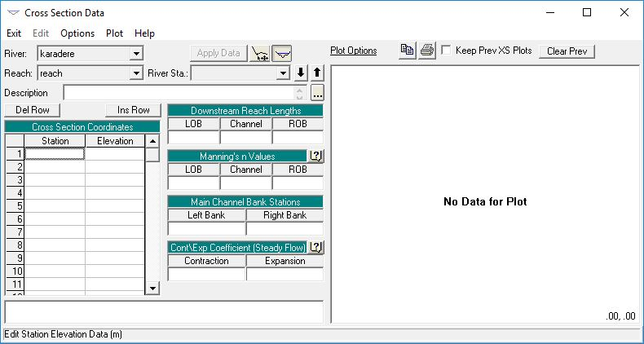

**Şekil 3.** HEC-RAS “Cross Section Data” Penceresi

“Options” sekmesinden “Add New Cross Section”a tıklanır açılan pencereye kesit ismi girilir. Kesitler HEC-RAS’a girilirken mansaptan membaya doğru girilmelidir.

“Cross Section Coordinates” bölümünden “Station” kısmına yatay koordinatlar “Elevation” kısmına ise dikey koordinatlar sırayla girilir.

“Downstream Reach Lengts” kısmına “LOB” sol uç; “Channel” orta noktanın ve “ROB” sağ uç olacak şekilde bir sonraki kesitle arasındaki uzaklık metre cinsinden yazılır.

“Manning’s Values” kısmına ise “LOB” sol kenar; “Channel” orta noktanın ve “ROB” sağ uç olacak şekilde manning değerleri girilir. Manning değerini belirlemek için yeşil başlık yanındaki “?” düğmesine tıklanarak açılan dosyadan zemin durumuna göre belirlenebilir.

“Main Channel Bank Stations”ta da verilen debinin kesiti geçmesi halinde yatayda yayılabileceği maksimum noktaların koordinatları girilir.

“Apply Data” butonuna tıklanarak çizim alanında kesit görülür ve veri girişi ilk kesit tamamlanır.

Bu şekilde ilk kesit tamamlandıktan sonra yeniden “Options” sekmesindeki “Add New Cross Section” butonuna tıklayarak bir sonraki yine aynı şekilde girilir. Kesitler bitene kadar bu işleme devam edilir.

Kesitler tamamlandıktan sonra “Cross Section Data” penceresi kapatılır. “Geometric Data” penceresinde ise “File” sekmesinden “Save Geometric Data” butonuna tıklanıp kayıt alındıktan sonra bu pencere kapatılır.

Ana ekrana geri geldikten sonra debileri girebilmek için veri giriş butonlarından dördüncüsü olan “Edit/Enter Steady Flow Data” butonuna tıklanır.

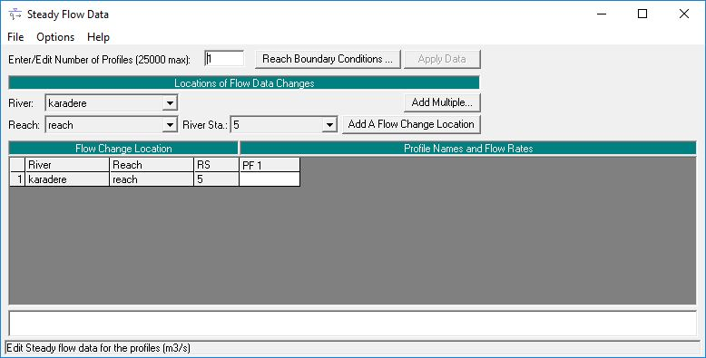**Şekil 4.** HEC-RAS “Steady Flow Data” Penceresi

“Enter/Edit Number of Profiles” kaç adet debi gireceğimizi yazıyoruz. “Reach Boundary Conditions” kısmından açık kanal sınır şartlarından projemize uygun olanı hem “Upstream (Memba)” hem de “Downstream (Mansap)” için seçip “OK” butonuna tıklıyoruz.

“River Sta.” bölümünde ise suyun hangi kesitten giriş yapacağını seçiyoruz eğer birden fazla kesitten su girişi varsa “River Sta.” bölümünden o kesit seçilir ve “Add A Flow Change Location” butonuna tıklanır. Bu işi kolaylaştırmak için “Add Multiple” butonu da kullanılabilir.

“Profile Names and Flow Rates” bölümünde her profil altına debi değerimiz (m3/s) cinsinden girilir. Profil isimleri değiştirilmek istenirse “Options” sekmesinden “Edit Profil Names” butonuna tıklanarak açılan pencerede isimler değiştirilebilir.

Debi girişi bittikten sonra “File” sekmesinden “Save Flow Data” butonuna tıklanır ve pencere kapatılır.

Analiz için veri giriş butonlarında dokuzuncusu olan “Perform a Steady Flow Simulation” butonuna tıklanır.

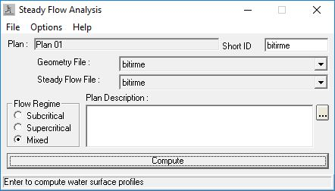

**Şekil 5.** HEC-RAS “Steady Flow Analysis” Penceresi

“Short ID” kısmına analizi belirten kısa bir isim yazılır. ”Geometry File” ve “Steady Flow File” kayıtları seçilir. “Flow Regime” kısmından akış rejiminin nasıl olduğu seçilir ve “Compute” butonuna tıklanarak analiz gerçekleştirilir. Analiz için bir pencere daha açılır ve bu pencereden analiz durumu takip edilebilir; analiz tamamlandığında “Close” butonuna tıklanarak pencereden çıkılır.

“File” sekmesindeki “Save Plan” butonuna tıklanarak kayıt yapıldıktan sonra “Steady Flow Analysis” penceresinden çıkılır.

Analiz sonucunda kesitlerdeki taşkın anı su seviyeleri veri giriş butonlarından on dördüncüsü olan “View Cross Sections” butonuna tıklanarak görülebilir.

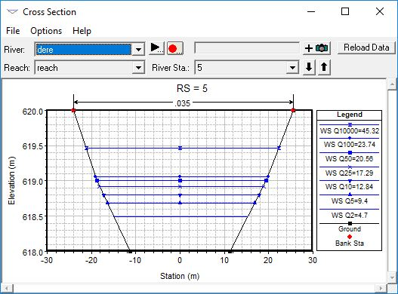

**Şekil 6.** HEC-RAS “Cross Section” Penceresi

“File” sekmesinden çıktı ayarları yapılıp çıktı alınabilir. “Options” sekmesinden grafik ile ilgili ayarlar yapılabilir.

## 2.4. Taşkın Anı Boykesit Çıkartılması

HEC-RAS ana ekranında ki “View Profiles” butonuna tıklanarak boykesit grafiği elde edilebilir ve yine ayrıca ana ekrandaki “View General Profile Plot” butonu ile akarsu ile ilgili boykesit boyunca değişen hız, froude sayısı, akış alanı vb. verilere ait grafikler elde edilebilir.

## 2.5. Anahtar Eğrilerinin Belirlenmesi

HEC-RAS ana ekranında ki “View Computed Rating Curves” butonuna tıklayarak açılan pencerede her kesit için girilen debilere karşılık oluşan su seviyesine göre anahtar eğrisi grafikleri bulunabilir.

## 2.6. Bağlama Yerinin Tespiti

Bağlama projesinde hidrolojik hesaplamalar tamamlandıktan sonra bir diğer önemli husus olan bağlama yeri tespitine geçilir. Yer tespitinde suyu kabartmak istediğimiz kot en önemli unsurmuş gibi görünse de ekonomik olması da göz önüne alınmalıdır çünkü en bağlama yapımında maliyetin büyük bir kısmı bağlama gövdesinin inşası için harcanmaktadır.

Bağlama tipi ve yine ekonomimizi etkileyecek diğer unsur ise bağlama yerinin temel türüdür.

Kayalık zeminlere oturan temeller en iyi temel cinsidir. Ucuza mal olur ve büyük gerilmeler meydana gelmediğinden her cins kaya üzerinde inşaat yapılabilir.

Kum-çakıl zeminlere oturan temeller de ise kum-çakıl tabakasının kalınlığının yeterli olması halinde stabilize bakımından hiçbir engel yoktur. Fakat zemindeki çatlaklar büyük olduğunda sızma miktarı artacaktır. Bu sızmayı karşılamak için düşey palplanş perdeleri teşkil edilir.

Kil zeminlere oturan temeller ise en pahalı ve güç temellerdir. Genel olarak bu gibi yerlerden kaçınmak lazımdır. Temel kil ise bazı tedbirler alınarak inşaat yapılabilir. Fakat plastik kil ve çamur halinde başka bir yer aramak daha faydalı olacaktır.

Tüm bu durumlar göz önüne alındığında bağlama yeri suyu kabartmak istediğimiz kot civarında mümkün olduğunca dar bir kesite ve uygun bir zemine oturacak şekilde inşa edilmelidir.

## 2.7. Bağlama Tipinin Seçimi

Bir akarsuda planlanan bağlamanın tipine bağlama yerindeki topoğrafik ve geoteknik şartlar, yapının planı, yüksekliği, boyutları ve yapılış amacı, akarsuyun akış rejimi ve katı madde debisi, memba ve mansap bölgesinde oturanların istekleri gibi birçok hususlar incelenerek karar verilir. Bunlardan bazıları aşağıda açıklanmıştır.

### 2.7.1. Bağlama Yerinin Topoğrafyası

Düz ve ovalık bölge akarsularında sabit bağlama planlanması durumunda taşkın sularının geçişinde kabarma fazla olacağından tarım arazisi, ulaşım yolları ve meskun yerlerin bodrum katları su altında kalabilir. Bu gibi yerlerde hareketli bağlama seçilerek kabartma kotu bir ölçüde sabit tutulabilir.

Dağlık bölge akarsularında ve dik yamaçlı vadilerde sabit veya hareketli bağlama aynı derecede seçilebileceğinden tip seçimine diğer faktörlere bakılarak karar verilir. Genellikle bu gibi durumlarda sabit bağlama daha ekonomiktir. Ayrıca geniş vadilerde sabit, dar vadilerde hareketli bağlama planlamak taşkın debisinin geçişi bakımından uygun olur.

### 2.7.2. Katı Madde Debisi

Fazla miktarda katı madde taşınan akarsularda sabit bağlamanın memba tarafı kısa zamanda dolar ve su alma ağzından fazla miktarda sürüntü maddesi girer. Hareketli bağlamalarda, özellikle taşkın esnasında kapaklar açılarak memba tarafında biriken katı maddelerin yıkanması ve sabit bağlama için söylenen sakıncaların giderilmesi mümkün olur. Bu nedenle katı madde taşınımı fazla olan akarsularda hareketli bağlama seçimi uygun olur.

### 2.7.3. Minimum ve Maksimum Debiler

Sabit bağlamalarda tepe kotu, ihtiyaç debisinin minimum debilerde de emniyetli bir şekilde alınabilmesi için Qmin=Qmin-Qa debisi bağlama üzerinden geçecek şekilde belirlenir. Bu nedenle maksimum ve minimum debi arasındaki farkın çok büyük olması durumunda sabit bağlamalarda taşkın esnasında kabarma seviyesi çok artacağından hareketli bağlama seçimi uygun olur.

### 2.7.4. Bağlama Yerindeki Zemin Durumu

Bağlama ve temel tipi birbiri ile yakından ilgilidir. Sabit bağlamalar kumlu-çakıllı zeminler üzerinde başarı ile uygulanmıştır. Hareketli bağlamalarda yalnız orta ayakların taşıma gücü yüksek zeminler üzerinde oturması yeterli olduğundan derin temel isteyen yerlerde hareketli bağlama yapımı daha uygun olur.

### 2.7.5. İşletme ve Bakım Masrafları

Hareketli bağlamalar kapakların açılması için ek enerjiye ihtiyaç gösteren, işletme ve bakım masrafları daha büyük olan yapılardır. Sabit bağlamalarda işletme ve bakım masrafları daha azdır.

### 2.7.6. Maliyetlerin Karşılaştırılması

Yukarıda belirtilen hususlar tek tek incelenerek birbiriyle karşılaştırılır. Her bir bağlama tipinin üstünlük ve sakıncaları belirlenir ve maliyetleri hesaplanarak inşa edilecek en uygun bağlama tipine karar verilir.

Su ihtiyacının karşılanması için bir haznenin gerekmediği, baraj yapımının ekonomik olmadığı veya mahsurlarının bulunduğu hallerde su doğrudan akarsu yatağından alınır. Akarsulardan su almada iki önemli şartın yerine getirilmesi gerekir.

I ) Temini karşılaştırılan debinin, akımların imkan verdiği nispette eksiksiz alınması II )Alınan suyun mümkün olduğu kadar az katı madde ihtiva etmesi

Çok çeşitli bağlama tipleri geliştirilmiş olmakla birlikte inşaat ve işletme aşamaları bakımından bütün tipler üç bölüme ayrılabilir.

1. Sabit bağlamalar
2. Hareketli bağlamalar
3. Karma bağlamalar

## 2.8. Sabit Bağlama Tepe Kotunun Belirlenmesi

İki durum söz konusudur.

* 1.Durum: (Q’min=Qmin-Qisale) Q’min > 0 ise Q’min debi için savak yükü hesaplanır. Bağlama tepe kotu, kabartma kotundan savak yükü çıkarılarak bulunur.
* 2.Durum: Q’min 0 ise Bağlama tepe kotu = kabartma kotu olacak şekilde belirlenebilir.

## 2.9. Bağlama Uzunluğunun Seçimi

* Bağlama gövdesi, tesisin en pahalı kısmı olduğundan boyu mümkün olduğu kadar kısa tutulur.
* Düşüm yatağındaki maksimum hızı 15 m/s’nin altında tutacak bağlama uzunluğu seçilir.
* Sabit bağlamada birim genişlikten geçen debinin 5m3/s olduğu bağlama uzunluğu seçilir.
* Tasarımda çakıl geçidi ve diğer yapılarda dikkate alınmalıdır.

## 2.10. Etkili Bağlama Tepe Uzunluğunun Hesaplanması

Etkili bağlama tepe uzunluğu

L=L1-2(nKo+Ka)H0 (1)

denklemi ile hesaplanır. Buradaki ifadeler şu şekildedir.

L: Etkili bağlama tepe uzunluğu

L1: Net bağlama tepe uzunluğu

n: Orta ayak adeti

H0: Toplam proje yükü

Ka: Kenar ayakların büzülme katsayısı (genellikle Ko değerinin 2.5 katı alınır.)

Ko: Orta ayakların büzülme katsayısı (yuvarlak başlıklı ayaklarda Ko=0.035 $\sim$ 0.01; dikdörtgen başlıklı ayaklarda Ko=0.1; sivri uçlu ayaklarda Ko0.0 )

## 2.11.Savak Kapasitesinin (Savak Yükünün) Belirlenmesi

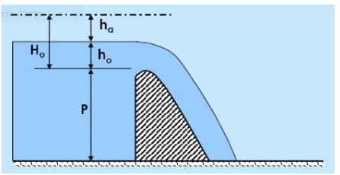Savak yükü (H0) doğrudan bir formülle değil deneme yanılma yoluyla bulunabilmektedir. Aşağıdaki denklemleri bir döngü şeklinde düşünürsek sonuçta bulacağımız debi değeri bağlamamızın proje debisi değeri ile aynı olmalıdır.

**Şekil 7.** H0, h0, ha, P İfadelerinin Gösterimi

Savak kapasitesi

$Q=C_{0}.L.{\left(H_{0}\right)}^{3/2}$ (2)

denklemi ile hesaplanır. Bu denklemde H0 savak yükünü; L etkili bağlama uzunluğunu; C0 ise debi katsayısını ifade etmektedir ve debi katsayı birkaç grafik kullanılarak elde edilmektedir. Bu grafikler şu şekildedir.

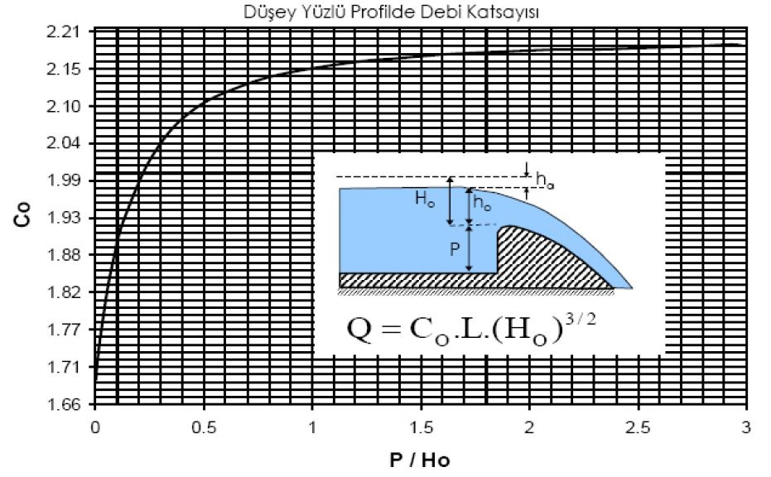

**Şekil 8.** Düşey Yüzlü Profilde C0 Katsayısı

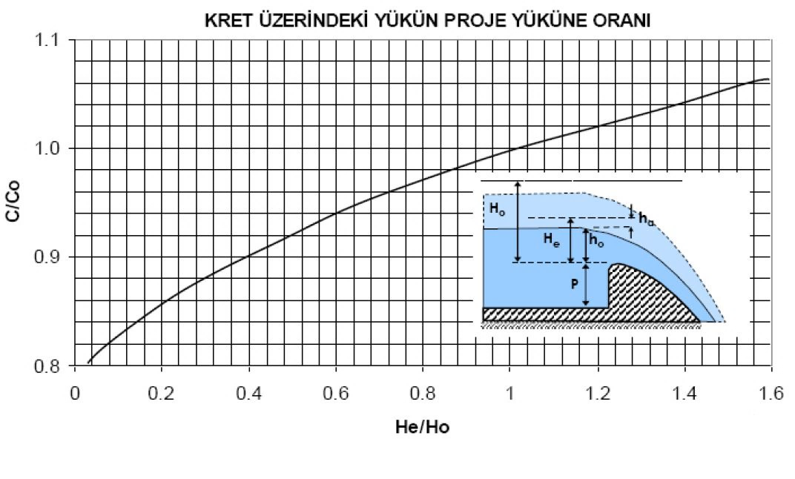

**Şekil 9.** Kret Üzerindeki Yükün Proje Yüküne Oranı

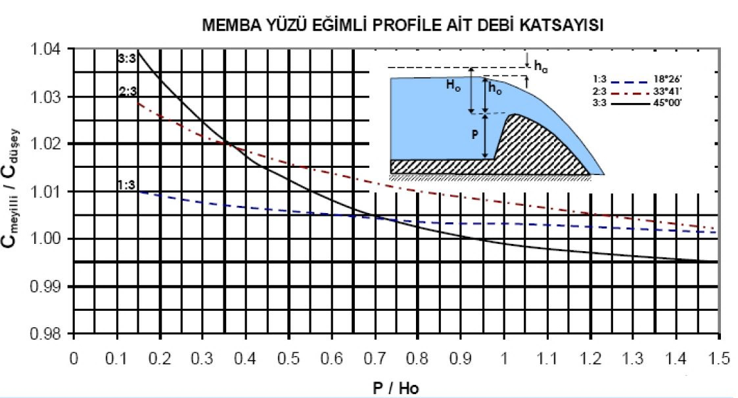

**Şekil 10.** Memba Yüzü Eğimli Profile Ait Debi Katsayısı

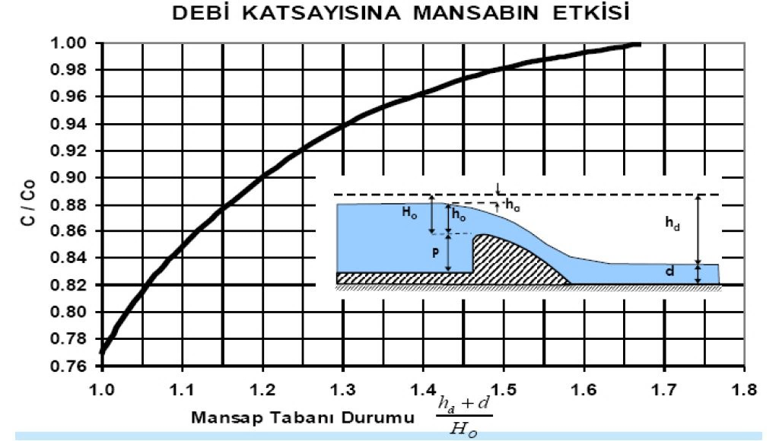

**Şekil 11.** Debi Katsayısına Mansabın Etkisi

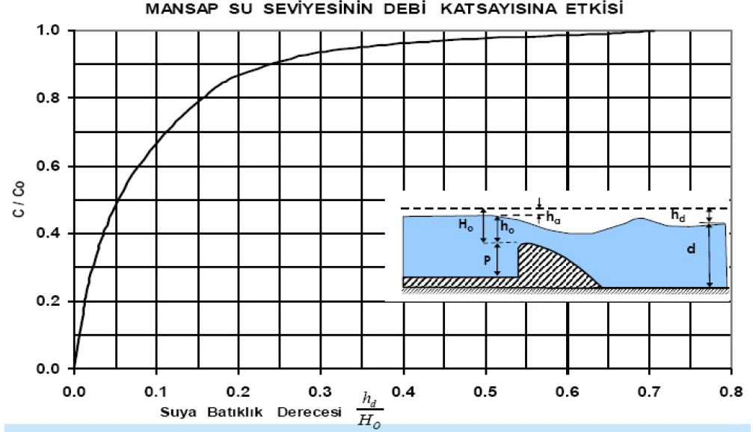

**Şekil 12.** Mansap Su Seviyesinin Debi Katsayısına Etkisi

C0 değeri grafiklerden belirlendikten sonra formüle H0 değeri verilerek proje debisine yaklaşılmaya çalışılır. Proje debisine yakın bir değer bulduğumuz anda o H0 değeri projemizin savak yükü olmuş olur.

Diğer değerler olan ha ve h0 ise yine deneme yoluyla üç denkleme bağlı olarak kolaylıkla bulunabilir. Bu denklemler şu şekildedir.

$h_{0}=H_{0}-h_{a}$ (3)

$V_{a}=Q/{(L.\left(P+h_{0}\right))}$ (4)

$h_{a}={V_{a}}^{2}/2g$ (5)

Yukarıda belirtilen denklemler bir döngü şeklinde uygulanarak verilen ilk ha değeri son denklemdeki ha değeri ile yaklaşık olduğu anda döngü tamamlanır ve istenilen değerler elde edilmiş olur.

Tüm bu işlemler uygulandıktan sonra bağlama tasarımında kullanacağımız veriler olan P, H0, h0 ve ha belirlenmiş olur.

## 2.12. Dolu Gövde Teşkili

Sabit bağlamalarda hidrolik profil, dolu gövdenin mansap yüzeyi keskin kenarlı bir savak üzerinden geçen akımın havalandırılmış su napının alt yüzeyinin şekline uygun olarak projelendirilir.

Hidrolik profilin küçük bir debide oluşacak savak yüküne göre belirlenmesi durumunda daha büyük debilerde bağlama üzerinden geçen akım ileriye doğru kayacağından, hidrolik profilin yüzeyi ile su napının alt yüzeyi arasında vakum meydana gelir ve bunun sonucu olarak beton yüzeyi tahrip olur. Bunu önlemek için, maksimum debide oluşacak su napının alt yüzeyine uyacak hidrolik profil seçilir.

Hidrolik profil için genel bağıntı:

$y=k.{H_{0}}^{1-n}.x^{n}$ (6)

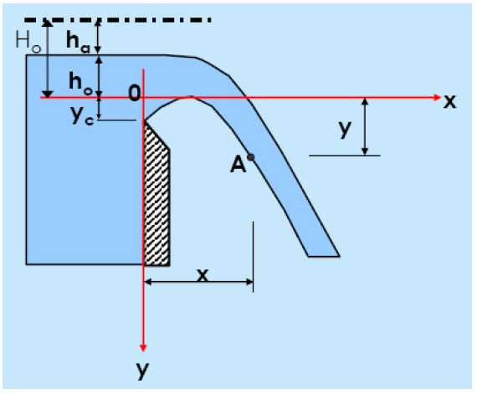

**Şekil 13.** Dolu Gövde Teşkili İndisleri

Burada k ve n iki farklı katsayı olup şu grafikler ile belirlenir.

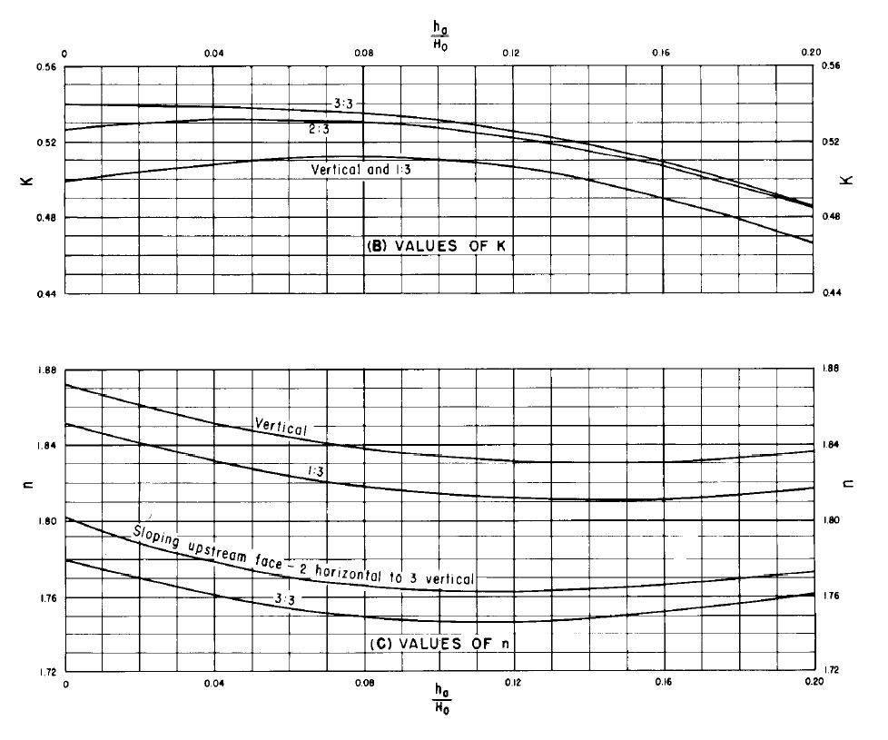**Şekil 14.** k ve n Katsayıları Grafiği

Hidrolik profil belirlenirken uygulamada kullanılan yöntemler ise şu şekildedir.

* Creager Profili (k=0.47; n=1.80)
* Ogee Profili ($y=\left({0.50}/{{H_{0}}^{0.85}}\right)*x^{1.85}$)

Dolu gövde teşkili tamamlandıktan bağlamanın memba yüzündeki suyun keskin kenara yapacağı etkileri azaltmak için bu yüzde bir yuvarlama yapılır. Bu yuvarlamanın parametreleri ise şu şekildedir.

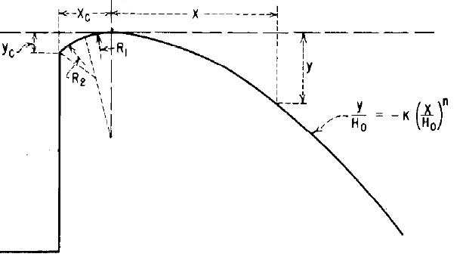

**Şekil 15.** Yaklaşım Başlığı

Burada ki xc, yc, R1 ve R2 şu grafiklere bağlı olarak belirlenir ve dolu gövde teşkili tamamlanmış olur.

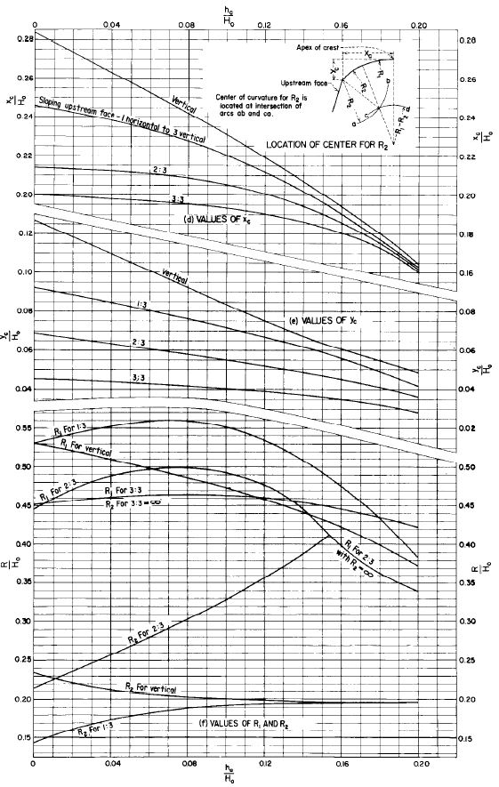

**Şekil 16.** xc, yc, R1 ve R2 Belirlenmesinde Kullanılan Grafikler

## 2.13. Statik Profil Oluşturulması

Dolu gövde teşkilinde yalnızca hidrolik profilin belirlenmesi yeterli değildir. Bağlama dolu gövdesinin gelecek olan kuvvetler nedeniyle devrilmemesi, kaymaması için statik profil de belirlenmelidir.

Dolu gövdeye etki eden kuvvetler şu şekildedir;

* Esas kuvvetler
  + Hidrostatik kuvvet (en yüksek kabarma seviyesinde)
  + Bağlamanın kendi ağırlığı
  + Taban su basıncı
* Tali kuvvetler
  + Deprem kuvveti
  + Mansap su basıncı
  + Savaklanan suyun çekme (emme) ve basınç kuvveti
  + Toprak ve silt basıncı
  + Dinamik kuvvetler

Statik hesaplar ise şunları kapsar;

* Devrilme, kayma ve gerilme kontrolleri (bağlama dolu gövdesi için)
* Statik profilin belirlenmesi
* Sızma kontrolleri
* Yan duvarların, köprü ve ayakların statik hesapları

Boyutlandırmada ise temel esaslar şunlardır;

* Donatı kullanılmak istenmez (çekme gerilmesi olmamalı)
* Etki eden kuvvetlerin bileşkesi çekirdek bölgesinde kalmalı ya da sınır şartında çekirdeğin uç noktasından geçmemeli

Statik profil belirlenirken gerekli olan formüller şunlardır;

$G=\frac{1}{2}.γ_{b}.{h_{1}}^{2}.tan∝$

$G_{0}=\frac{1}{2}.γ_{b}.h^{2}.tan∝$

$P=\frac{1}{2}.γ.{h_{1}}^{2}$

$P_{0}=\frac{1}{2}.γ.h^{2}$

$U_{1}=\frac{1}{2}.m.γ.{h_{1}}^{2}.\tan{α}$

$U_{2}=\frac{1}{2}.n.γ.{h_{1}}^{2}.\tan{α}$

$γ$: su yoğunluğu

$γ_{b}$: dolu gövde yoğunluğu

m ve n: taban su basıncı azaltma faktörü

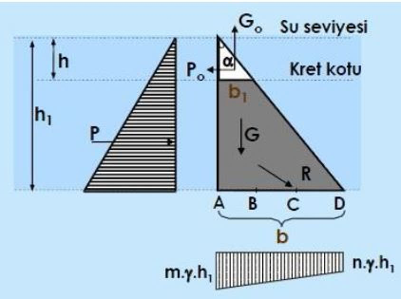

**Şekil 17.** Statik Profil İndisleri

Bu kuvvetlerin C noktasına göre momentleri yazılarak sıfıra eşitlenir ve

$h^{'}=h/{h_{1}}$ (7)

$γ^{'}={γ_{b}}/γ$ (8)

$C_{1}=1-{h^{'}}^{2}(2-h^{'})$ (9)

$C_{2}=1-{h^{'}}^{2}(3-2h^{'})$ (10)

Değerleri yerine konursa, bağlamanın rölatif genişliği için;

$\tan{∝}=\sqrt{{C_{2}}/{C_{1}.γ^{'}-m}}$ (11)

Bu açıdan da yararlanarak;

$b_{1}=h.\tan{∝}$ (12)

$b=h_{1}.\tan{∝}$ (13)

olarak elde edilir.

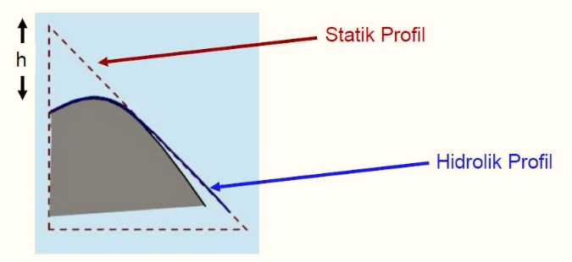Uygulama profili ise statik profil ile hidrolik profil bağdaştırılarak elde edilir.

**Şekil 18.** Statik ve Hidrolik Profil Gösterimi

## 2.14. Enerji Kırıcı Havuzun Boyutlandırılması

Bir su yapısında yüksek hızla çıkan suyun enerjisini kırarak yapıya ve çevresindeki yapılara zarar vermeden suyu mansaba aktaran tesislere enerji kırıcı yapılar denir.

Hidrolik sıçrama havuzları suyun hızını azaltarak enerjiyi kırarlar. Burada sıçramadan önceki akımın Froude sayısına göre sıçrama özellikleri ve sıçrama havuzları sınıflandırılabilir.

### 2.14.1. Froude Sayısına Göre Havuzların Boyutlandırılması

1. 1.0 < F <1.7 ise, özel bir havuz gerekmez. Sadece 4h2 uzunluğunda düz bir düşüm yatağı seçilir. Herhangi bir eşik veya engel gibi bir tesise ihtiyaç yoktur. Bu tip US Bureau of Reclamation tarafından USBR I. Tip olarak standartlaştırılmış ve bu adla anılır. Froude sayısı bu sınırlar için;

$h_{2}≅2h_{1}≅1.4h_{c}$

$V_{2}≅0.5V_{1}≅1.4V_{c}$

alınabilir. Buradaki c indisli büyüklükler kritik akım değerleridir.

1. 1.7 < F < 2.5 ise USBR I. Tip
2. 2.5 < F < 4.5 ise USBR IV. Tip
3. 4.5 < F < 9.0 ve V1 > 17 m/s ise USBR III. Tip
4. 4.5 < F ve V1 <17 m/s ise USBR II. Tip havuzları kullanılır.

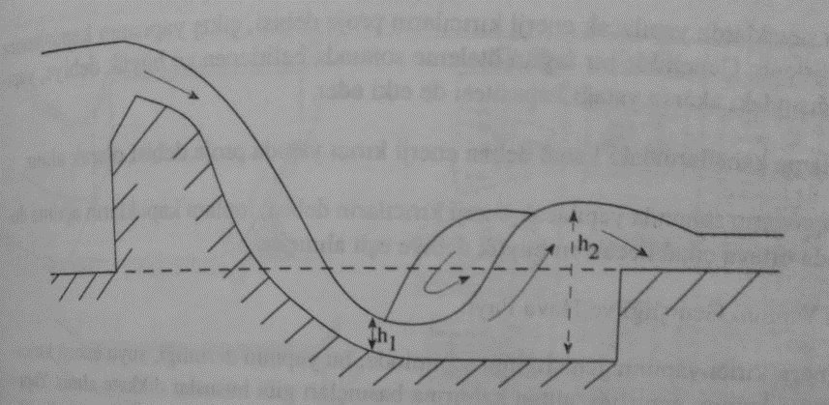

**Şekil 19.** Havuz Tipi Bir Enerji Kırıcı

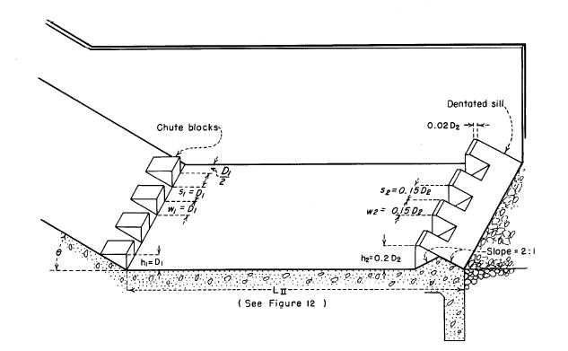

**Şekil 20.** USBR II. Tip Havuzun Biçimi

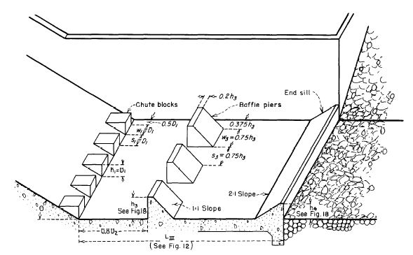

**Şekil 21.** USBR III. Tip Havuzun Biçimi

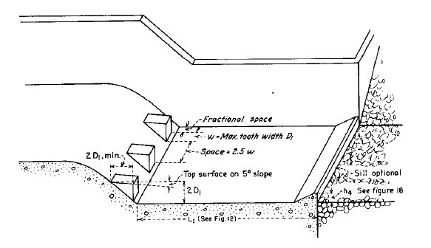

**Şekil 22.** USBR IV. Tip Havuzun Biçimi

## 2.15. Tahkikler

### 2.15.1. Devrilme Tahkiki

Şekil 17.’de belirtilen D noktasına göre yazılacak momentler ile devrilme tahkiki yapılabilir.

$η_{D}=\frac{M_{K}}{M_{D}}>1.5$ (14)

olmalıdır.

$η_{D}$: 1.5 değerinden daha büyük olması istenir

MK: devirmeye karşı koyan momentler toplamı

MD: devirmeye çalışsan momentler toplamı

### 2.15.2. Kayma Emniyeti

Düşey kuvvetler, yatay kuvvetler ve sürtünme katsayısına bağlı olarak hesaplanır.

$f.\left(G-U\right)>H$ (15)

olmalıdır.

H: yatay kuvvetlerin toplamı

G-U: düşey kuvvetlerin toplamı

f: bağlama gövdesi ile temel yüzeyi arasındaki sürtünme kuvveti

Sürtünme katsayısı, sağlam kayada 0.8, çatlaklı kayada 0.7, çakıl ve iri kumda 0.4 ve kumlu zeminlerde 0.3 alınabilir.

### 2.15.3. Gerilme Tahkiki

Bağlamanın Şekil 17.’de gösterilen taban köşe noktalarındaki gerilmeler;

$σ_{A,D}=\frac{N}{A}±\frac{M_{0}*(\frac{b}{2})}{j}$ (16)

N: düşey kuvvetlerin toplamı

A: taban kesit alanı (A=b*d)

M0: kesitin orta noktasına göre moment

b: taban genişliği

j: atalet momenti (j=1*b3/12)

d: bağlama kalınlığıdır.

Kriter olarak $σ_{A}<σ_{emniyet}$ ve $σ_{D}<σ_{emniyet}$ olmalıdır.

# BULGULAR VE TARTIŞMA

## Taşkın Debileri

Proje kullanılacak taşkın debileri şu şekildedir;

Q10000=45.32 m3/s

Q100=23.74 m3/s

Q50=20.56 m3/s

Q25=17.29 m3/s

Q10=12.84 m3/s

Q5=9.4 m3/s

Q2=4.7 m3/s

## Taşkın Anı Yatak Kesitlerindeki Su Yüksekliği

Projede kullanılacak yatak kesitleri Mustafakemalpaşa ilçesi sınırları içinde bulunan ve Karadere Bağlaması yapımı sırasında kullanılan kesitlerin 1.5 kat büyütülmüş halidir.

Kesitlerdeki su yüksekliği hesabı HEC-RAS programı ile yapılmıştır ve program için yapılan kabuller şu şekildedir;

* Akarsuyun düz bir doğrultu izlediği varsayılmıştır.
* Alınan kesitler arası 100 m’dir.
* Manning değeri (n) değeri arazi durumu göz önüne alınarak 0.035 alınmıştır.
* Taşkın debilerinin kesitlerden taşmadığı, taşma olabilecek debilerde ise kesit yan yüzlerine düşey duvarların yapılması planlanmıştır.
* Açık kanal sınır koşulu olarak normal derinlik kabulü yapılmış olup memba ve mansap çıkısında eğim(S) 0.0025 olarak kabul edilmiştir.
* Akım rejiminin ise hem kritik olup hem de kritik olmadığı belirlenmiş her ikisini birden kapsayacak şekilde seçilmiştir.

Yukarıda belirtilen koşullar ile kesitler şu şekilde hesaplanmıştır.

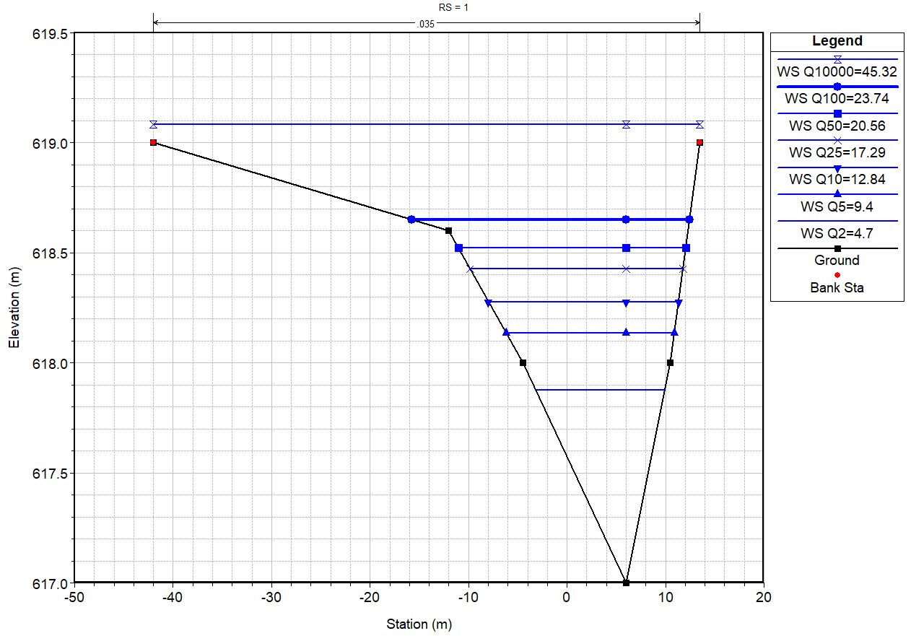

**Şekil 23.** Birinci Kesit İçin Taşkın Debileri

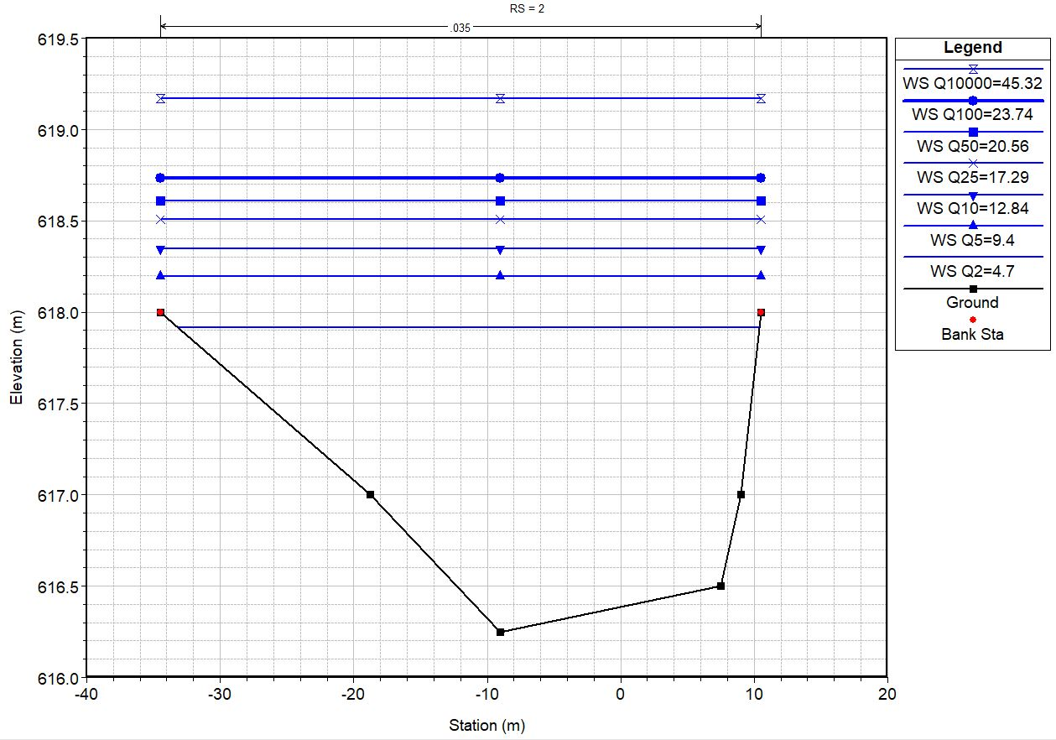

**Şekil 24.** İkinci Kesit İçin Taşkın Debileri

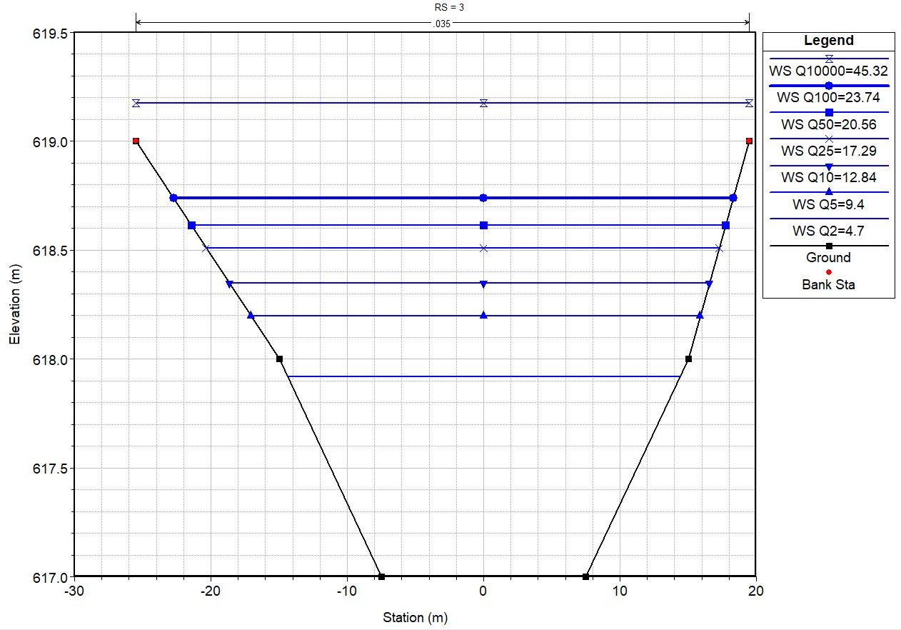

**Şekil 25.** Üçüncü Kesit İçin Taşkın Debileri

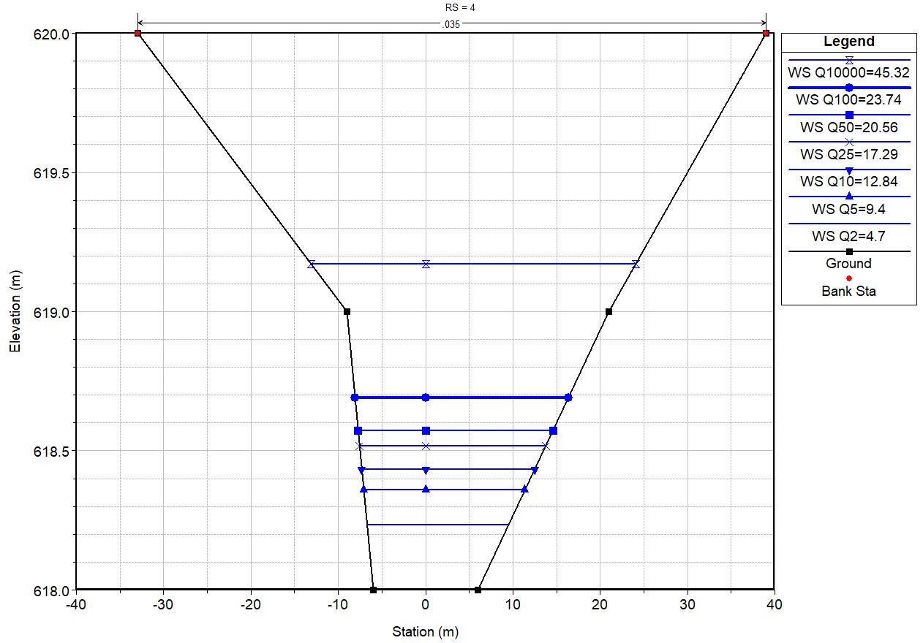

**Şekil 26.** Dördüncü Kesit İçin Taşkın Debileri

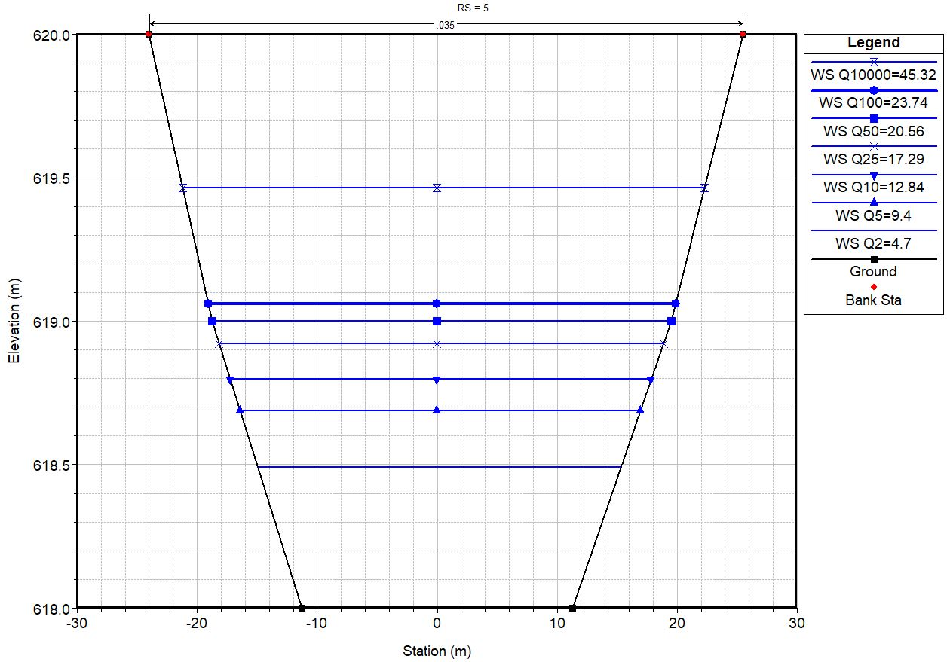

**Şekil 27.** Beşinci Kesit İçin Taşkın Debileri

## Taşkın Anı Debileri İçin Boykesit

Boykesit oluşturulur iken HEC-RAS programından yararlanılmıştır.

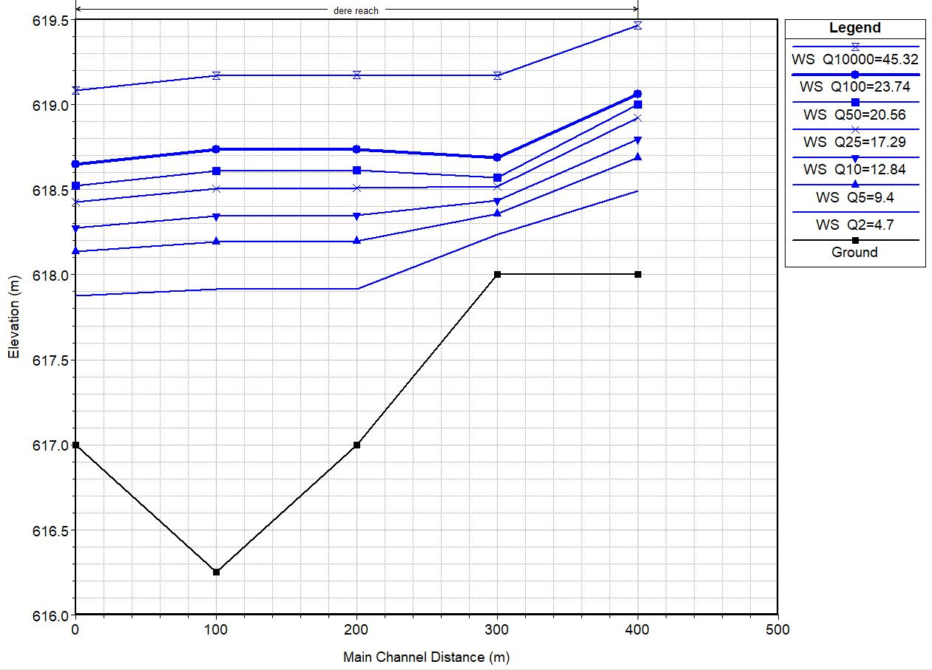

**Şekil 28.** Taşkın Debileri İçin Boykesit

## 3.4. Anahtar Eğrileri (Q $\sim$ h ilişkisi) Çıkarılması

Kesitler için anahtar eğrileri şu şekildedir.

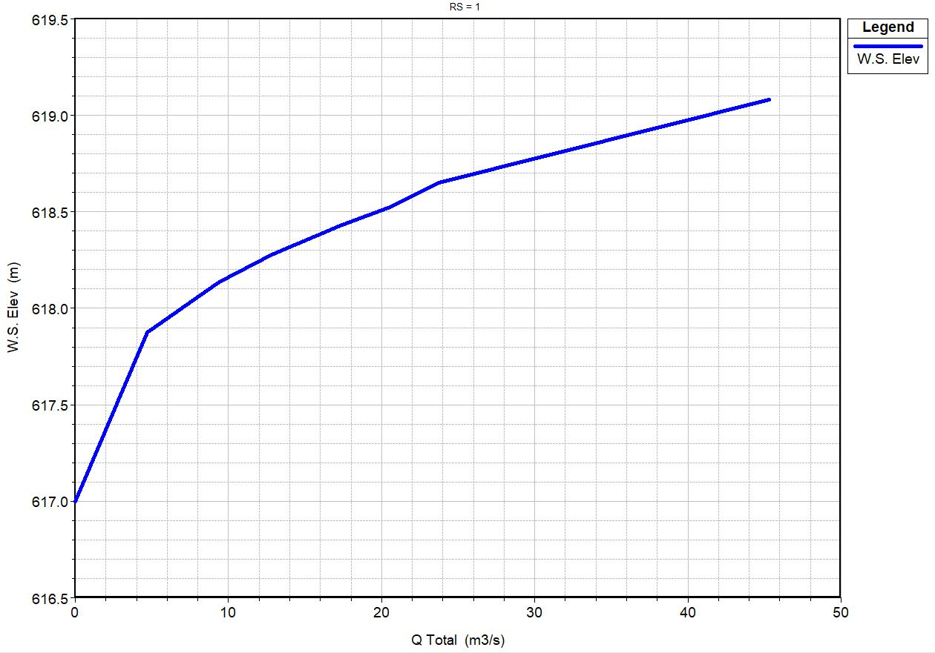

**Şekil 29.** Birinci Kesit İçin Anahtar Eğrisi

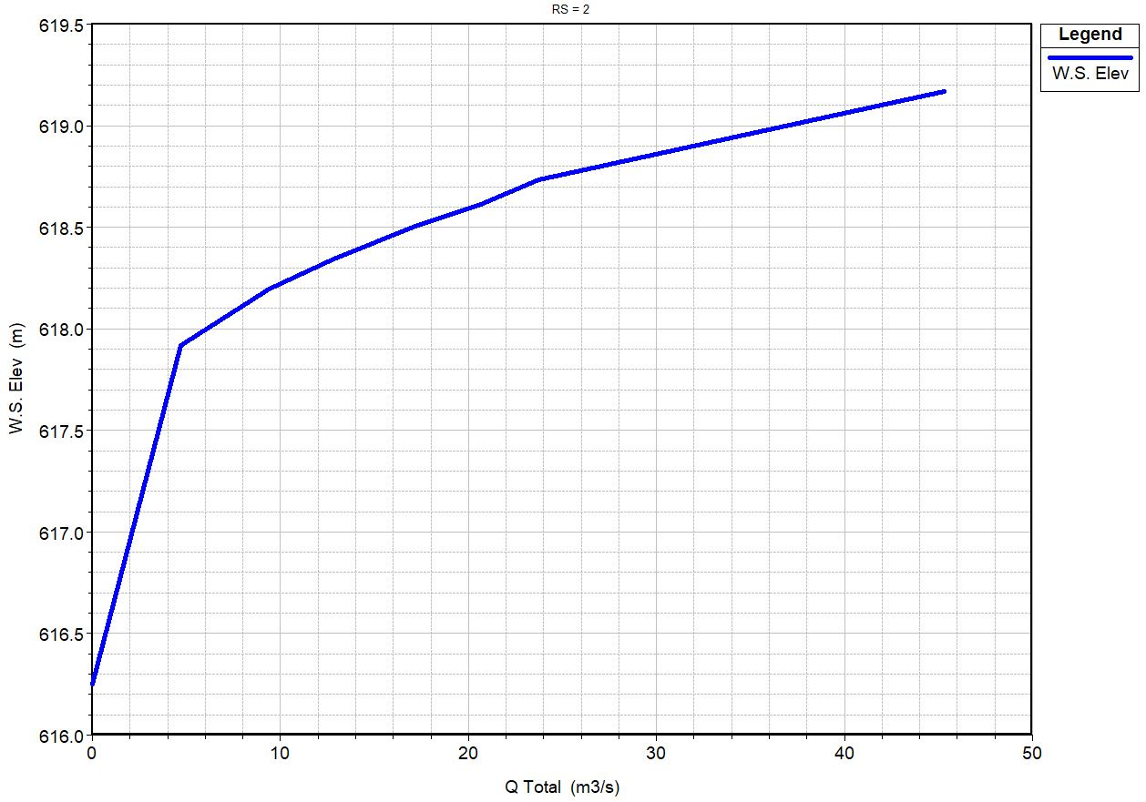

**Şekil 30.** İkinci Kesit İçin Anahtar Eğrisi

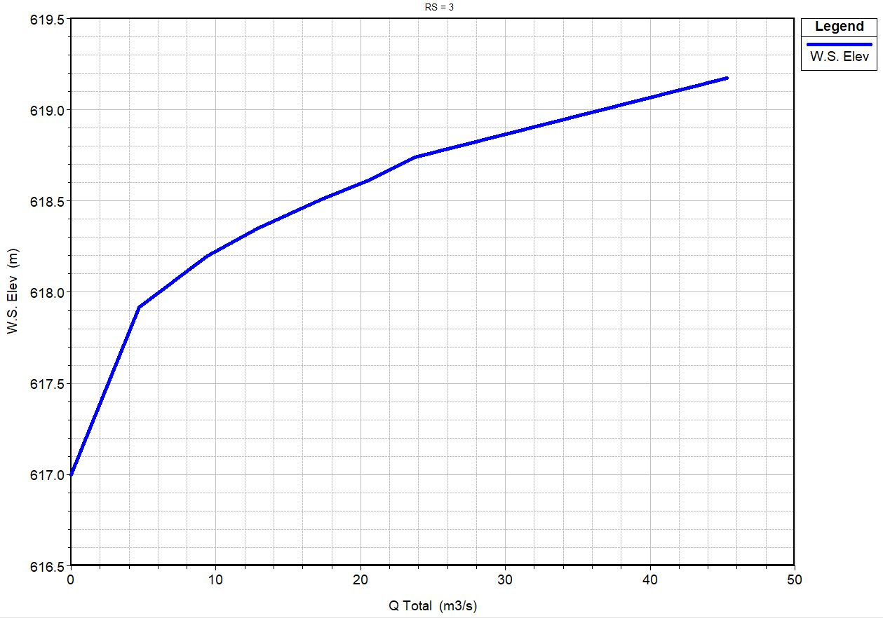

**Şekil 31.** Üçüncü Kesit İçin Anahtar Eğrisi

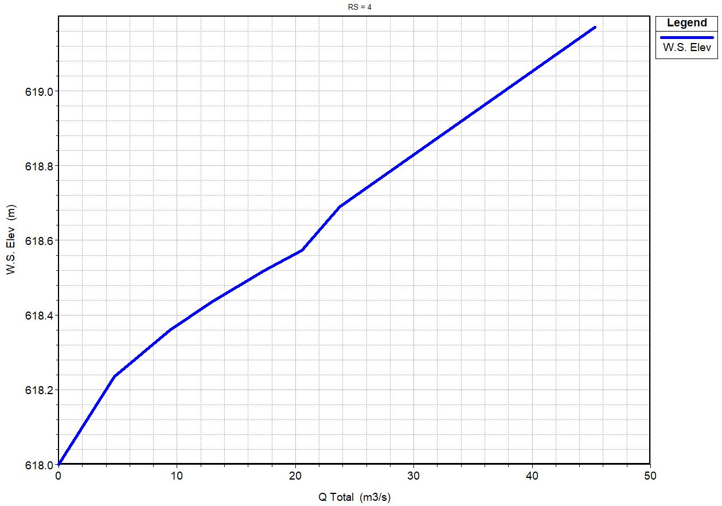

**Şekil 32.** Dördüncü Kesit İçin Anahtar Eğrisi

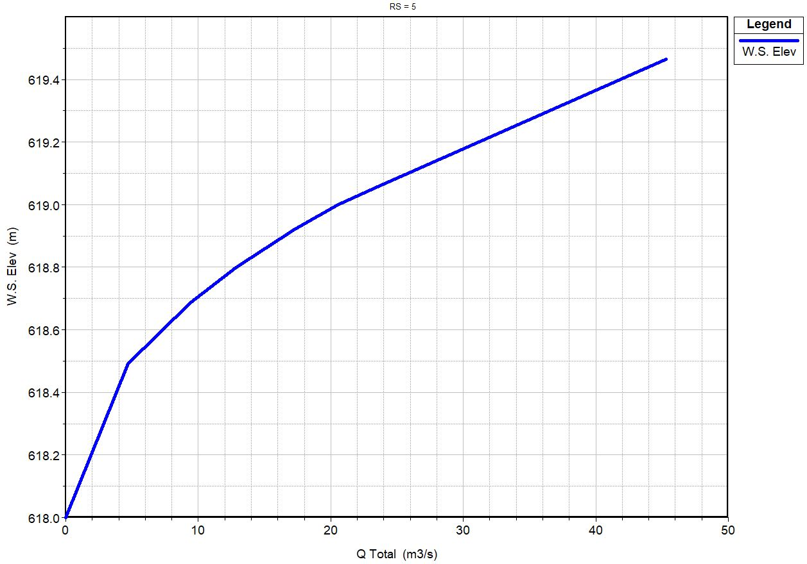

**Şekil 33.** Beşinci Kesit İçin Anahtar Eğrisi

## 3.5. Hesaplanan Diğer Proje Karakteristikleri

Tablo 1’deki tüm değerler HEC-RAS programı ile bulunmuştur.

**Tablo 1.** Dere Kesitlerine Göre Proje Karakteristikleri



## 3.6. Bağlama Dolu Gövdesinin İnşa Edileceği Kesitin Seçilmesi

Suyun kabartılması gereken yükseklik 619.00 m olarak belirlenmiştir. Bu yüksekliğe en güvenli ve diğer kesitlere göre daha az dolgu malzemesi isteyeceğinden dolayı az masraflı olan dördüncü kesit seçilmiş olup bağlama yüksekliğinin ise 1 m olmasına karar verilmiştir.

## 3.7. Etkili Bağlama Uzunluğu ve Savak Yükünün Belirlenmesi

Kabuller şu şekildedir;

* Formülasyon için kullanılacak indisler Şekil 7.’de belirtilmiştir.
* Dolu gövde hesabı için kullanılacak taşkın debisi Q100 olup bu debi 23.74 m3/s‘dir.
* Bağlama yüksekliği (P) = 1 m olacaktır.
* Bu bağlama yüksekliğinde kesit genişliği 30 metredir.
* Bağlama gövdesi üzerine genişlikleri 1 metre olacak şekilde 2 adet dikdörtgen kesitli köprü ayağı koyulması planlanmıştır.
* Etkili bağlama tepe uzunluğu hesabı (L)

Net bağlama tepe uzunluğu (L1) = 30-2*1=28 m

Orta ayak adeti (n) = 2

Toplam proje yükü (H0) = 0.54

Orta ayakların büzülme katsayısı (Ko) = 0.1

Kenar ayakların büzülme katsayısı (Ka) = 0.25

Etkili bağlama tepe uzunluğu ($L=L_{1}-2(n.K_{o}+K_{a})H_{0}$) = 27.514 m olarak bulunur.

* Sabit bağlama gövde üzerinden geçen debi ($Q=C_{0}.L.H_{0}^{3/2}$)

Bağlama yüksekliği (P) = 1 m

Toplam Proje Yükü (H0) = 0.54 m

P/H0 = 1.85 ise Şekil 8.’de belirtilen grafiğe göre C0 = 2.17 olarak belirlenir.

Q = 23.692 m3/s bulunur ve değer Q100’e yakın olduğundan toplam savak yükü (H0) için deneme burada sonlandırılır ve bulunan değerler kabul edilir.

* ha ve h0 için değer verilerek deneme yapılırsa;

ha = 0.016 m kabul edilir ise;

h0 = H0 – ha formülünden h0 = 0.524 m

Va = Q/(L(P+h0)) ise Va = 0.565

ha = (Va2)/2g formülünden sağlaması yapılır ise ha =0.016 m bulunur ve değer verme işlemi sonlandırılır bulunan değerler kabul edilir.

## 3.8. Dolu Gövde Teşkili (Creager Profili)

Hidrolik profil için genel bağıntı ($y=k.H_{0}^{1-n}.x^{n}$)

Creager için k = 0.47 ve n = 1.80 kabul edilir.

**Tablo 2.** Hidrolik Profil Değerleri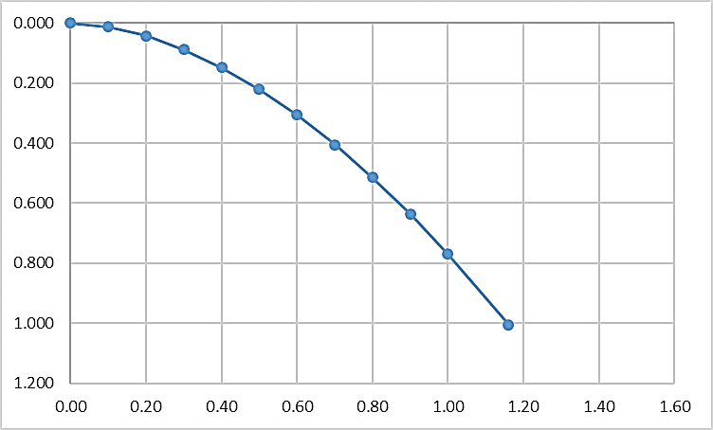

**Şekil 34.** Hidrolik Profil Grafiği

Yaklaşım başlığı hesabı için Şekil 16.’da belirtilen grafik kullanılacaktır.

$$\frac{h_{a}}{H_{0}}=\frac{0.016}{0.54}=0.0296$$

$$\frac{X_{c}}{H_{0}}=0.268 => X_{c}=0.14472$$

$$\frac{Y_{c}}{H_{0}}=0.114 => Y_{c}=0.06156$$

$$\frac{R_{1}}{H_{0}}=0.517 => R_{1}=0.27918$$

$$\frac{R_{2}}{H_{0}}=0.217 => R_{2}=0.11718$$

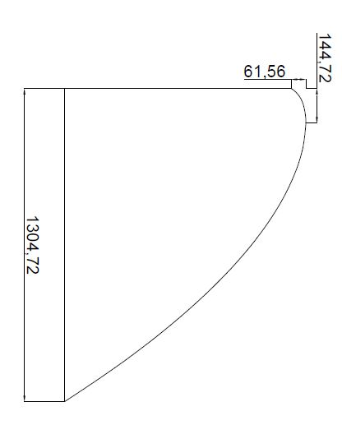Olacak şekilde gerekli tüm değerler belirlenir ise dolu gövdenin son hali şu şekli alır.

**Şekil 35.** Hesaplanan Dolu Gövde Şekli

## 3.9. Statik Profil Oluşturulması

γb = 2.4 t/m3 , γ = 1 t/m3, h = 0.524 m, h1 = 1.524 m, m = 0.7 ise;

$$h^{'}=h/{h_{1}}=0.3438$$

$$γ^{'}={γ_{b}}/γ=2.4$$

$$C_{1}=1-{h^{'}}^{2}\left(2-h^{'}\right)=0.8042$$

$$C_{2}=1-{h^{'}}^{2}\left(3-2h^{'}\right)=0.7266$$

Değerleri yerine konursa, bağlamanın rölatif genişliği için;

$$\tan{∝}=\sqrt{{C_{2}}/{C_{1}.γ^{'}-m}}=0.7686$$

Bu açıdan da yararlanarak;

$$b_{1}=h.\tan{∝}=0.4027 m$$

$$b=h_{1}.\tan{∝}=1.1713 m$$

olarak elde edilir ve statik profil hidrolik profilden daha küçük olarak bulunur.

## 3.10. Enerji Kırıcı Havuz Hesabı

Şekil 19.’da gösterilen h1 derinliğine sahip olan bölgenin froude sayısı şöyledir;

$F= \frac{V}{\sqrt{g.d}}=\frac{0.56}{\sqrt{9.81x0.524}}=0.247$ olarak bulunur.

Froude sayısı 1’den küçük olduğundan enerji kırıcı havuza gerek yoktur fakat mansap tarafında oluşacak aşınmaları azaltmak için düz bir düşüm yatağı yani USBR I. Tip havuz yapılmasına karar verilmiştir.

$2h_{1}=h_{2}$ olduğundan $h_{2}=2x0.524=1.048 m$ olarak bulunur.

USBR I. Tip’e göre uzunluğu 4h2 olacağından düşü havuzunun uzunluğu 4.192 m olarak hesaplanır.

## 3.11. Tahkikler

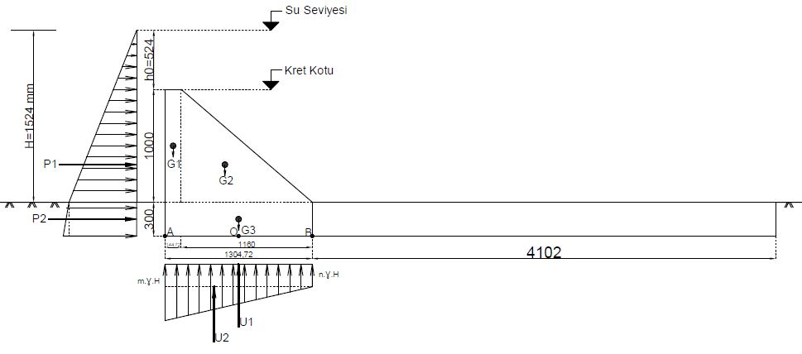

**Şekil 36.** Statik Kuvvetlerin Gösterimi

G1 = γb*A = 2.4*0.145 = 0.348 ton

G2 = γb*A = 2.4*0.580 = 1.392 ton

G3 = γb*A = 2.4*0.390 = 0.936 ton

P1 = (1/2)*γ*H2 = (1/2)*1*12 = 0.500 ton

Pa=(1/2)*γe*λa*0.32 = (1/2)*1.1*0.3*0.32 = 0.015 ton

P2=Pa+γ*(0.3*H*1) = 0.015+1*(0.3*1*1) = 0.315 ton

U1=n*γ*H*b = 0.1*1*1*1.305 = 0.130 ton

U2=(1/2)*(m-n)*γ*H*b = (1/2)*(0.7-0.1)*1*1*1.305 = 0.391 ton

**Tablo 3.** Statik Kuvvetlerin Moment Değerleri

|  |  |  |  |  |  |  |
| --- | --- | --- | --- | --- | --- | --- |
| Kuvvetin |  |  | (O)'a Göre | | (B)'e Göre | |
| Sembolü | Yönü | Büyüklüğü | Moment k. | Moment | Moment k. | Moment |
| - | - | (ton) | (m) | (ton.m) | (m) | (ton.m) |
| G1 | ↓ | 0.348 | 0.58 | 0.2018 | 1.23 | 0.4280 |
| G2 | ↓ | 1.392 | 0.121 | 0.1684 | 0.773 | 1.0760 |
| G3 | ↓ | 0.936 | 0 | 0.0000 | 0.652 | 0.6103 |
| P1 | → | 0.500 | 0.15 | 0.0750 | 0.633 | 0.3165 |
| P2 | → | 0.315 | 0.633 | 0.1993 | 0.15 | 0.0472 |
| U1 | ↑ | 0.130 | 0 | 0.0000 | 0.652 | 0.0851 |
| U2 | ↑ | 0.391 | 0.217 | 0.0849 | 0.869 | 0.3401 |

### 3.11.1. Devrilme Tahkiki

Koruyucu momentler (MK) = MG1 + MG2 +MG3 = 2.1143 ton.m

Devirici momentler (MD) = MP1 + MP2 +MU1 +MU2 = 0.7889 ton.m

MK/ MD = 2.1143/0.7889 = 2.68 > 1.5 olduğundan devrilme tahkiki sağlanmıştır.

### 3.11.2. Kayma Emniyeti

Sürtünme katsayısı (f) =0.4 ‘tür.

G-U = 1.6891 ton.m

H = 0.3637 ton.m

f.(G-U) = 0.6756 > H = 0.3637 olduğundan kayma emniyeti sağlanmıştır.

### 3.11.3. Gerilme Tahkiki

Zemin emniyet gerilmesi (σem) = 25 t/m2’dir.

σA=(N/A)+(M0*(b/2)/j)

σB=(N/A)-(M0*(b/2)/j)

N = 1.689 ton.m

A = 1.305*1 = 1.305 m2

M0 = -0.011 ton.m

b/2 = 0.652 m

j = 1*b3/12 = 0.185 m4

σA = 1.256 t/m2 ve σB = 1.334 t/m2 < σem = 25 t/m2 olduğundan gerilme tahkiki sağlanmıştır.

# SONUÇLAR

Bağlamanın yapılacağı kesit belirlendikten sonra bağlama ve düşü havuzu tasarımı yapılmış ve statik tahkikleri yapılarak emniyetli olduğu belirlenmiştir. Tasarlanan bağlamanın genel olarak boykesit görünümü aşağıdaki gibidir.

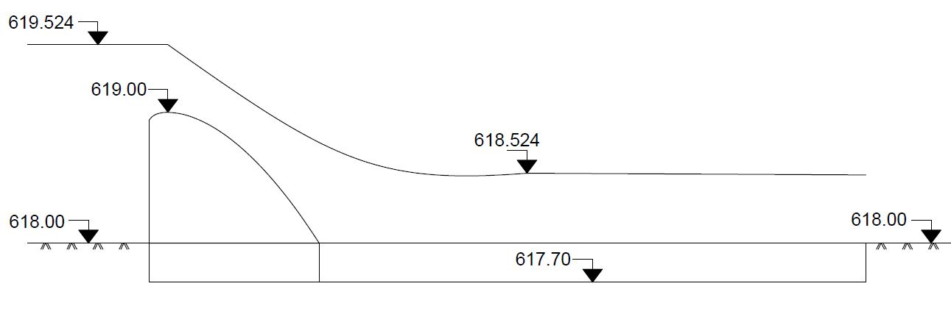

**Şekil 37.** Bağlama ve Düşü Havuzu Boykesit Görünümü

# KAYNAKLAR

Erkek C., Ağıralioğlu N., 2010. “Su Kaynakları Mühendisliği”, Beta Yayıncılık, İstanbul.

United States Department of the Interior., Bureau of Reclamation., 1987. “Design of Small Dams – A Water Resources Technical Publication”

Peterka A.J., United States Department of the Interior., Bureau of Reclamation., 1984. “Hydraulic Design of Stilling Basins and Energy Dissipators – A Water Resources Technical Publication – Engineering Monograph No.25”, Denver, Colorado.

# TEŞEKKÜR

Tezimin her aşamasında bana yardımcı olan değerli hocam Doç. Dr. Adem AKPINAR’ a ve bilgisayar programı kullanımı aşamasında yaptığı katkılardan dolayı Doç. Dr. Serdar KORKMAZ’ a teşekkür ederim.

Bu çalışma boyunca desteklerini esirgemeyen ve yanımda olan aileme de teşekkürü bir borç bilirim.

# ÖZGEÇMİŞ

Emre ÇALIŞIR; 19.11.1995 tarihinde Balıkesir’in Edremit ilçesinde doğdu. İlköğretimi Cumhuriyet İlköğretim Okulu’nda okudu. Liseyi Abidin Pak – Pakmaya Anadolu Lisesi’nde tamamladıktan sonra 2013 yılında Uludağ Üniversitesi İnşaat Mühendisliği Bölümü’ne kayıt yaptırdı. 2017 yılında da mezun olacaktır.